ARGÜMANTASYON TEMELLİ DERS PLANI 4

SINIF SEVİYESİ | 7.sınıf
ÜNİTE KAZANIMI | Yeniden kullanılabilecek eşyaların ihtiyacı olanlara iletmeye yönelik proje tasarlar
ETKİNLİK İÇİN ÖNERİLEN SÜRE | 2 ders saati(40’ + 40’)
İLİŞKİLİ OLDUĞU BİLİMSEL PRATİKLER | Soru Sorma  Araştırma Planlama ve Yürütme  Veri Analizi Yapma ve Yorumlama  Açıklamaları yapılandırma ve çözümler tasarlama  Bilgiyi Elde Etme, Değerlendirme ve Paylaşma
ARGÜMANTASYON KAZANIMI  ÖĞRENCİLER BU ETKİNLİK İLE | ∙ Geliştirdikleri fikirleri gerekçelendirerek kanıtları destekler.  ∙ Güvenilir bilgiye dayalı, kanıtlarla temellendirilmiş ön yargılardan ve yanlılıklardan uzak kararlar alabilirler.  ∙ İddia, gerekçe, kanıt, karşı iddia, destekleyici argüman ve çürütücü geliştirirler.
UYGULAMA SÜRECİ

Araştırma Sorusu: Yeniden kullanılabilecek durumda olan eşyalarınız, başka insanların ihtiyaçlarını giderir mi?

Yapılan Hazırlıklar
Çalışmaya başlamadan önce öğrencilere kazanımla ilgili olarak Cacoo programında öğretmen tarafından hazırlanan kavram karikatürü gösterilir ve bu konudaki düşünceleri doğrultusunda iddialarını ortaya atmaları istenir. (Soru Sorma)

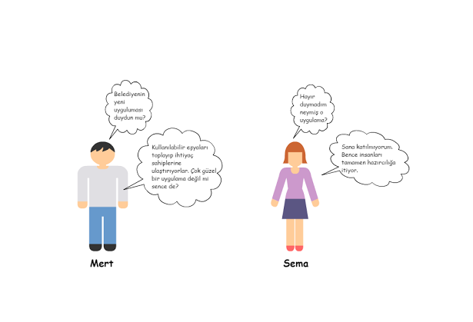

Öğrenciler iddalarına göre Classtools programı ile gruplara ayrılır. Gruplar 3 ya da 4 kişi olacaktır. Kavram karikatürüne verilen cevaplara göre çocuklardan bu konu için teori geliştirmeleri istenir. (Veri analizi yapma ve yorumlama) Buna göre yarışan teoriler çerçevesinde öğrencilere tartışma ortamı hazırlanır.

Teori 1 : Yeniden kullanılabilecek durumda olan eşyalarımızı ihtiyacı olanlarla paylaşırsak onların ihtiyaçlarını gideririz.
Teori 2 : İhtiyaç sahibi olanlar ihtiyaçlarını çalışarak elde etmelidir.

Veri toplama/ Analiz :
Öğrenciler oluşturdukları gruplar ile teorilerini ortaya koyarlar ve bu teoriler doğrultusunda veri toplayıp analiz ettikten sonra bir açıklamaya ulaşırlar. Her grup kendi teorisini verilerle açıklayarak diğer grubu ikna etmeye çalışır. (Açıklamaları yapılandırma ve çözümler tasarlama, bilgiyi elde etme, değerlendirme ve paylaşma)

Öğrencinin argümantasyon temelli etkinlik süresince takip edeceği çalışma yapraklarını detaylandırınız.

ÇALIŞMA KAĞIDI

YÖNERGELER

- Classtools ile belirlenen gruplarınıza geçiniz.
- Düşünceniz doğrultusunda seçtiğiniz teoriyi açıklamaya yönelik çalışmalar yapınız
- Çalışmanız için 20 dakika süreniz vardır.
- Verilerinizle birlikte teorinizi arkadaşlarınıza 15 dakika sununuz.

SORULAR
- Kavram karikatürüne göre mert bey mi yoksa sema hanım mı haklıdır? Neden?

- Seçtiğiniz teori doğrultusunda probleme yönelik ne tür çözümler üretirsiniz?

